**Họ tên:** Phạm Khôi Nguyên

**Mssv:** 20521680

BTVNC5_1

**Câu 1:**

**a/** 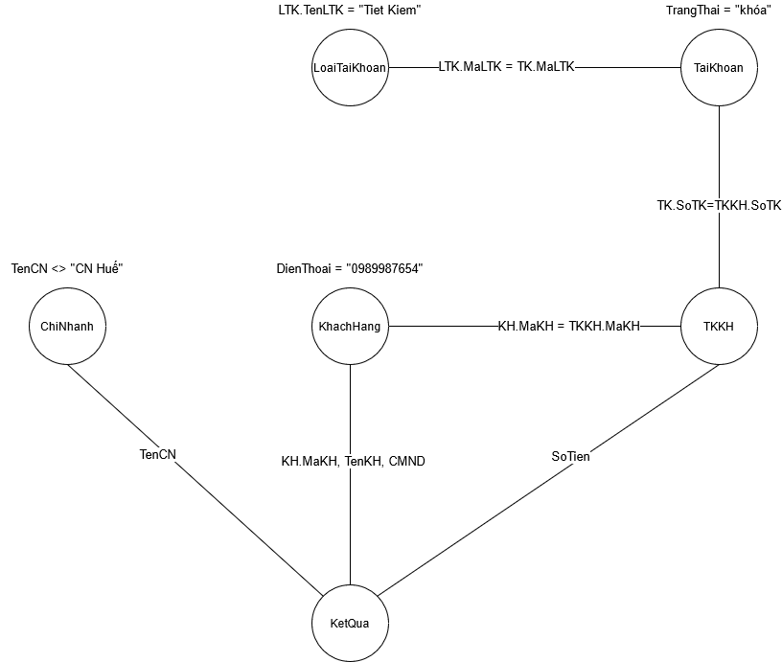

Câu truy vấn Q viết đúng ngữ nghĩa vì đồ thị truy vấn của nó liên thông.

**b/**

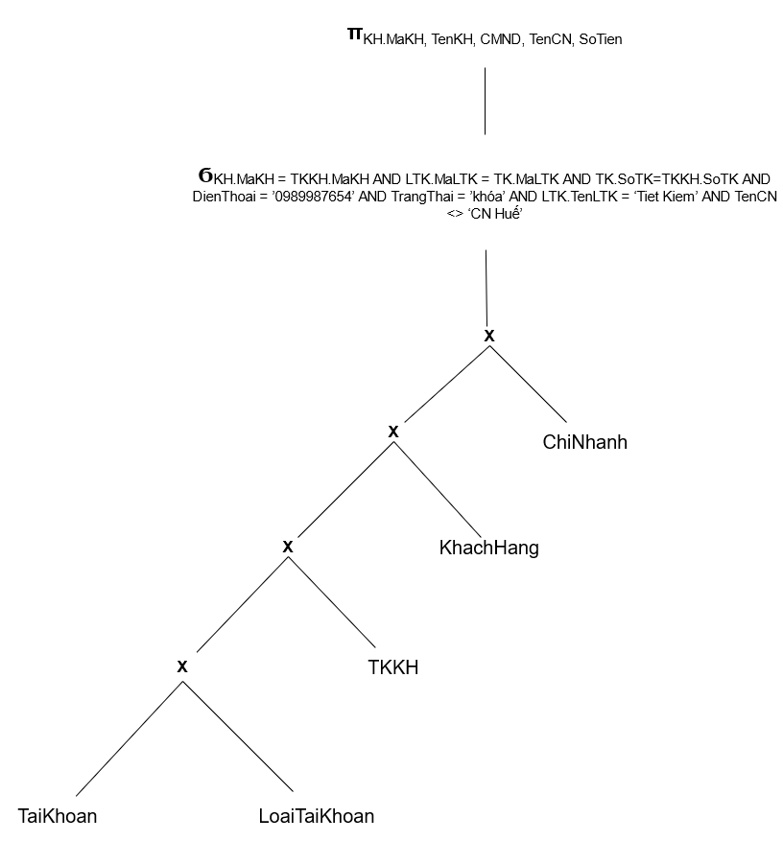

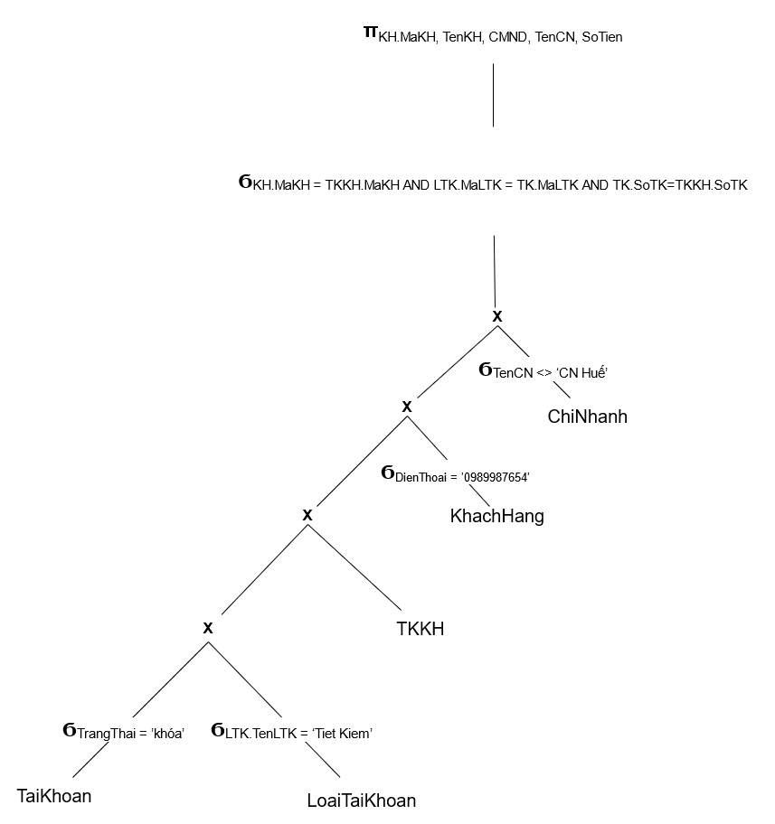

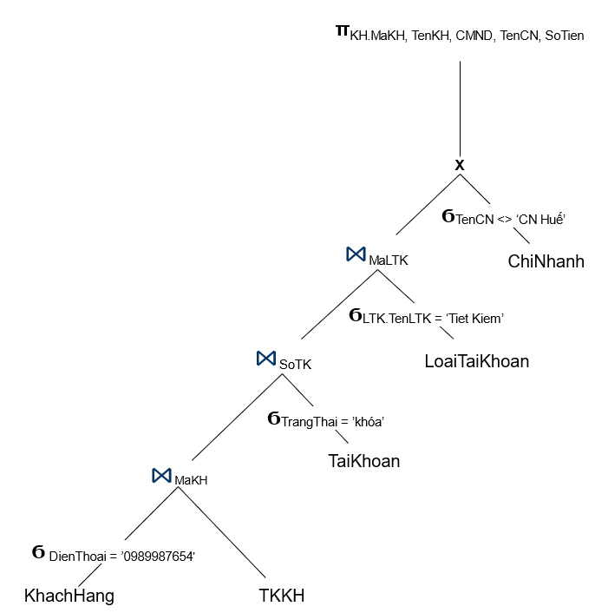

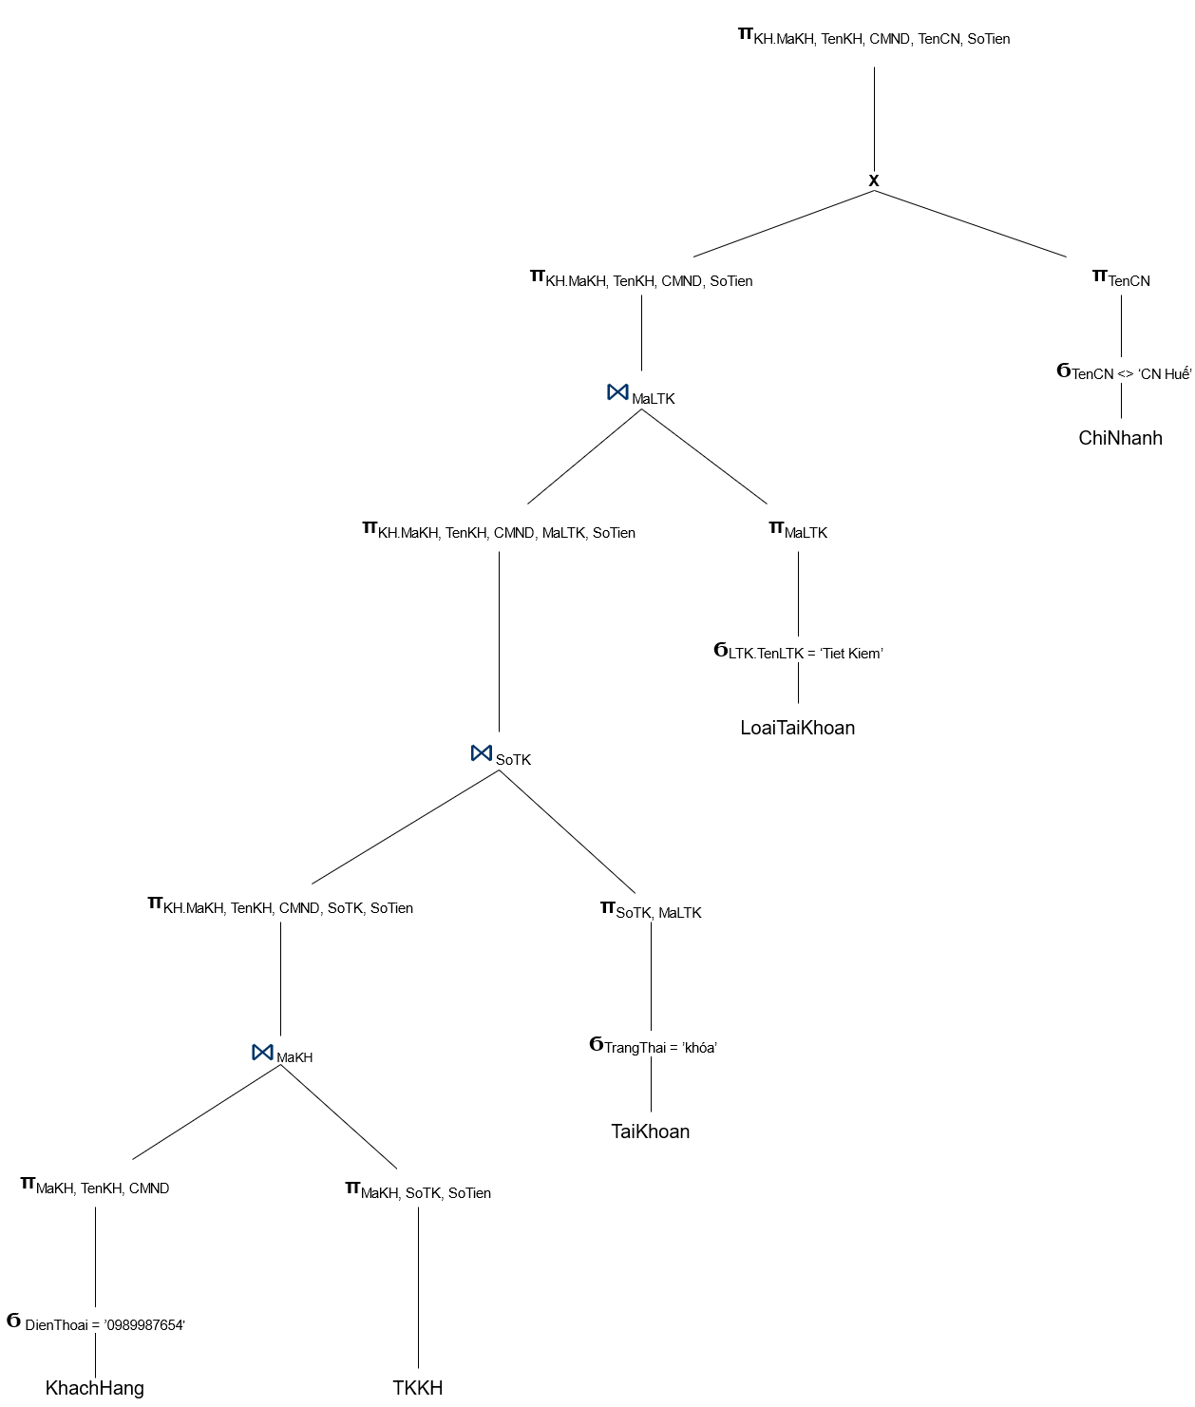

Câu truy vấn sau khi tối ưu:

SELECT MaKH, TenKH, CMND , SoTien, TenCN

(SELECT MaKH, TenKH, CMND , SoTien

FROM

((SELECT A.MaKH, TenKH, CMND , SoTK, SoTien

FROM

(SELECT MaKH, TenKH, CMND FROM KhachHang WHERE DienThoai =’0989987654’) A

JOIN

(SELECT MaKH, SoTK, SoTien FROM TKKH) B

ON A.MaKH = B.MaKH) C

JOIN

(SELECT SoTK, MaLTK FROM TaiKhoan WHERE TrangThai = ’khóa’) D

ON C.SoTK = D.SoTK)) ,

(SELECT TenCN FROM ChiNhanh WHERE TenCN <> ‘CN Huế’)